Schulhaus

- Weiss das Kind, wie es zu seinem nächsten Bestimmungsort kommt?

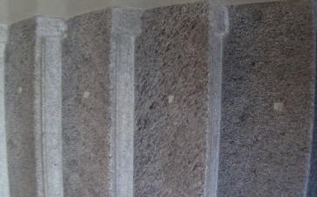
- Mit dem Kind das Schulhaus bzw. das ganze Areal erkunden.
- Einen Weg mit Klebeband markieren (z.B. vom Haupteingang zum Klassenzimmer)

- Weiss das Kind, an welchem Ort es warten muss?

- Markierung mit Klebeband

- Gibt es einen Ort, an dem sich das Kind von den vielen Sinneseindrücken entspannen kann?
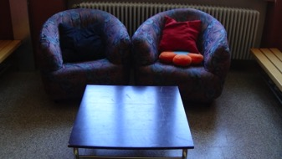

- Gruppenraum, Ecke im Flur oder ruhige Ecke im Klassenzimmer

- Sind während den Pausen Rückzugsmöglichkeiten vorhanden?
- Sonderregelung anbieten, dass das Kind im Schulzimmer bleiben darf.

Klassenzimmer

- Ist der Raum klar strukturiert gestaltet?
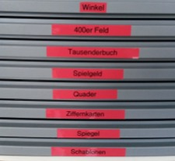

- Beschriftung von verschiedenem Material
(allenfalls mit Bildern beschriften)

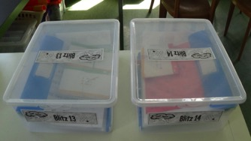

- Ist dem Kind klar, welches Verhalten an welchem Ort verlangt wird?

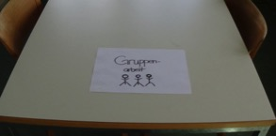

- Gruppentisch beschriften

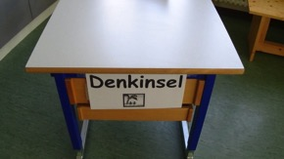

- Tisch für Denkinselaufgaben in der Mathe

- Findet das Kind seine persönlichen Materialien, dies es braucht?

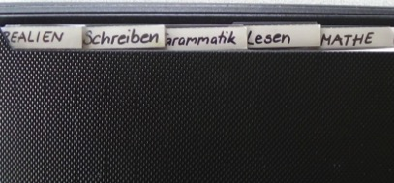

- Fächermappe kann helfen,
Beschriftung allenfalls mit Piktogrammen

- Weiss das Kind, wo welche Gegenstände hingehören?

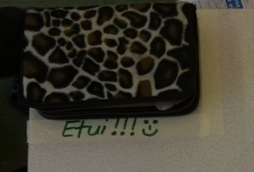

- Kennzeichnung durch Klebeband

- Sind die sensorischen Besonderheiten des Kindes bei der Platzwahl berücksichtig?

- Einzelplatz anbieten
- Kein Fensterplatz
(zu viel Sonneneinstrahlung)
- Nähe Lehrperson

